Es gibt uns schon seit 124 Jahren. Heute zählen wir zu den größten Imkervereinen in Hessen. Mehrfach wurden wir mit dem hessischen Imker-Nachwuchspreis des Landesverbandes ausgezeichnet.
All das kommt nicht von Ungefähr. Wir züchten Königinnen der Rasse Carnica und bieten diese allen Imkern an: ab Mai können Zuchtstoff und Weiselzellen erworben werden (auf Anfrage: zuchtstoff@bzv-rossdorf.de , Termine auf der homepage).
Bei uns gibt es monatlich zwei Gesprächsrunden für neue und erfahrene Imker. Neben der Monatsbetrachtung werden Fragen beantwortet. Dieser Informationsaustausch verschafft dem Imker Sicherheit beim Führen seiner Völker.
Die Neumitglieder eines Jahrgangs kommen ja nicht alle gleichzeitig, was einen lehrgangsmäßigen Ablauf der Gesprächsrunden schwierig macht. Deshalb stehen erfahrene Imker den Neulingen zur Seite.
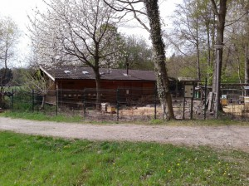Der Lehrbienenstand in Roßdorf
Wir veranstalten Vorträge über Bienenrassen, Bienenkrankheiten, Völkerpflege, Königinnenzucht, Honigernte, … Diese werden von engagierten und erfahrenen Imkern des Vereins gehalten.
Bei den Schulen, Kindergärten und der Gemeinde (Ferienspiele) hat sich herumgesprochen, dass der Verein interessante Vorträge für Kindergruppen anbietet. Entsprechend ist die Nachfrage. Ca. 25 Gruppen jährlich verfolgen mit Staunen, wenn ein Volk geöffnet wird. Das ist spannender als jede Schulstunde und stellt jetzt schon die Weichen für einen späteren Imker. Manche Eltern haben so den Weg zur Imkerei gefunden.
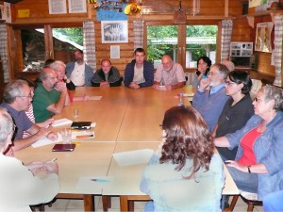Imker-Gesprächsrunde
Ein Publikumsmagnet ist der regelmäßige Tag der offenen Tür. Die Bevölkerung wird an unseren Lehrbienenstand in Roßdorf eingeladen die Imkerei kennenzulernen: mit Kindern wird das Insektenhotel ausgebaut, verschiedene Stände mit Geruchsproben, Mikroskopen, Museums-Inventar sorgen für Abwechslung. Mit Interessierten wird auch in Völker geschaut. Im Lehrbienenstand wurde extra ein verglaster Schaubereich eingerichtet, vor dem die Besucher in sicherem Abstand den Imker beobachten können. Verbunden ist das Ganze natürlich auch mit Essen und Trinken.
Beim großen Ortskernfest der Gemeinde Roßdorf verkauft der Imkerverein die legendären Imkersteaks und betreibt auch einen Info-Stand. Neben dem Honigverkauf gibt es viel Infomaterial. Erfahrene Imker stehen hier Rede und Antwort. Ein Schauvolk begeistert immer wieder die Kinder.
Der Bienenzuchtverein Roßdorf hat heute 240 Mitglieder. Die Zuwächse in den letzten Jahren liegen weit über dem Bundesschnitt der Imkervereine und bestätigen unsere Vereinsarbeit.
Auf unserer Webseite können Sie sich über unsere Aktivitäten und Angebote informieren.

Kontakt:
Udo Drees
Tel: 0151-2552 1523
E-Mail: info@bzv-rossdorf.de
Website: https://bzv-rossdorf.de/
Text und Fotos: © Bienenzuchtverein Roßdorf und Umgebung e.V.

